CERTIFICACIÓN CONTABLE SOBRE
DECLARACIÓN JURADA DE OPERADORES DE TRANSPORTE FLUVIAL
DECRETO 231/09 DE LA DIRECCIÓN GENERAL DE MIGRACIONES

Señores Directores de
ABCD S.A.
Domicilio legal: …
Ciudad de Salta
CUIT Nº …

En mi carácter de contador público independiente, a su pedido y para su presentación ante la Dirección Nacional de Migraciones, organismo descentralizado actuante en la órbita del Ministerio del Interior, certifico la información detallada en el apartado siguiente:

1. INFORMACIÓN OBJETO DE LA CERTIFICACIÓN

Declaraciones Juradas efectuadas por la sociedad (Anexo II de la Disposición 2097/2009 de la Dirección Nacional de Migraciones) sobre las tasas retributivas por servicios dispuestos por la Ley 25.871 sobre los pasajes fluviales al exterior y percibidas durante el mes de ….. de 20xx, las cuales ascienden a $ ………., según el siguiente detalle:
Tasas Cantidad de
Percibidas Pasajes vendidos

1° Quincena del mes de ……. de 20xx…….$............ xxxxx
2° Quincena del mes de ……. de 20xx…….$............ xxxxx
Total del mes de …… de 20………………...$

Dichos Anexos, que adjunto firmados al sólo efecto de su identificación con esta certificación, han sido confeccionados por y son responsabilidad de la Dirección de la Sociedad.

2. TAREA PROFESIONAL REALIZADA

La emisión de una certificación consiste únicamente en constatar determinados hechos y circunstancias con registros contables y/o documentación de respaldo. Por lo expuesto, mi tarea profesional se limitó a:

- Cotejar las tasas retributivas sobre las ventas de pasajes fluviales realizadas por la empresa correspondientes al período mencionado precedentemente, con:

- Libro Diario … de ABCD S.A., rubricado por la Inspección General de Justicia bajo el número …-… con fecha … de … de 20... (de corresponder)
- Mayor de la cuenta “Tasa Migraciones Decreto 231”. (denominación de la o las cuentas que la empresa utilice para contabilizar el impuesto depositado en la cuenta de la DNM).
- Boleta de depósito y/o transferencia bancaria por los importes determinados en las declaraciones juradas mencionadas en 1.
- El valor de la paridad cambiaria aplicado por ABCD S.A. para cada una de las quincenas, se ajuste con el tipo de cambio vendedor del Banco de la Nación Argentina correspondiente al último día hábil de la quincena inmediata anterior informada en la página institucional de la Dirección Nacional de Migraciones.
- Cantidad de pasajes vendidos (1)
- Reproceso de cálculos aritméticos.

(1) El profesional certificante deberá corroborar la información referida a las cantidades de pasajes vendidos y devueltos y los pasajeros embarcados, contra aquellos registros que a tal efecto lleve la Compañía. Puede tratarse de un “Listado de Pasajeros Embarcados”, del “Listado de Migraciones” u otra información extracontable, o bien puede surgir de algún cálculo sobre ese tipo de información contable o extracontable. En todos los casos es conveniente que el profesional detalle el procedimiento llevado a cabo sobre la información obtenida e identifique su fuente.

3. CERTIFICACIÓN

Sobre la base de la tarea descripta, CERTIFICO que las tasas informadas por ABCD S.A. cuyo monto durante el período mencionado asciende a $ ……….(pesos………….), como así también la cantidad de pasajes vendidos y las liquidaciones practicadas en las declaraciones individualizadas en el punto 1, concuerdan con las registraciones contables y demás documentación indicada en 2.

Salta, … de … de 200…

Cr………………….
C.P.C.E.SALTA
M… T… F. ..
- Modelo ilustrativo de aplicación no obligatoria.
- El contador definirá sobre la base de su criterio profesional, el contenido y redacción del informe.
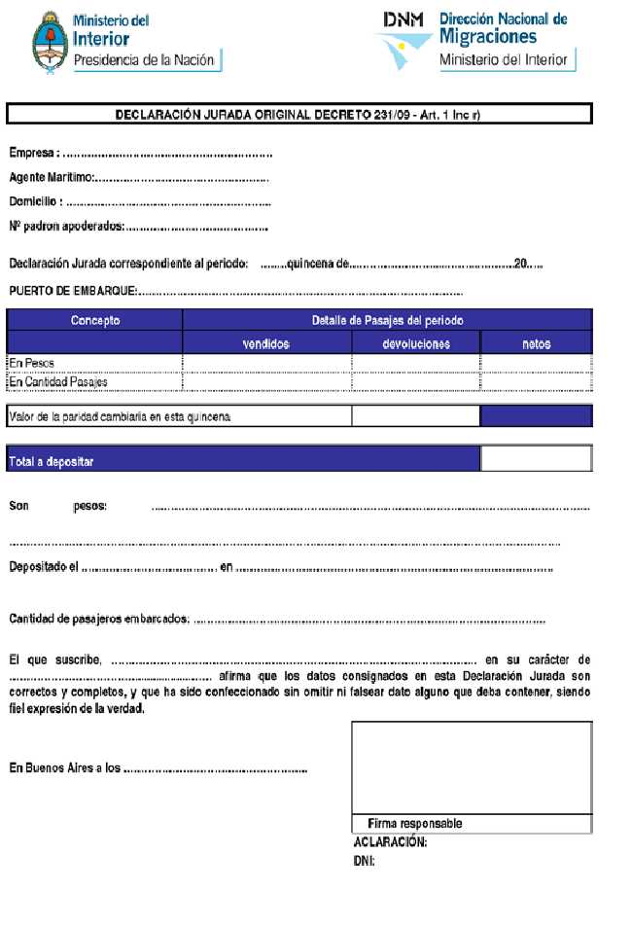

Firmado a los efectos de su identificación con mi certificación de fecha … de … de 200…
Cr……….…..
C.P.C.E.SALTA
M….. T … F …

Firmado a los efectos de su identificación con mi certificación de fecha … de … de 200…
Cr……….…..
C.P.C.E.SALTA
M….. T … F …

